**Banco de dados – PNAD 2014**

# Se as Bibliotecas necessárias não estiveram instaladas, instale

|  |  |
| --- | --- |
|  | if (!"dplyr" %in% installed.packages()) install.packages("dplyr") |
|  | if (!"ggplot2" %in% installed.packages()) install.packages("ggplot2") |
|  | if (!"haven" %in% installed.packages()) install.packages("haven") |
|  |  |
|  | # Carregando as bibliotecas necessárias |
|  | library(readr) |
|  | library(dplyr) |
|  | library(ggplot2) |
|  | library(haven) |

bd = read_sav("https://github.com/neylsoncrepalde/MODUS/blob/master/PNAD2014_30a50_novo4.sav?raw=true")

**Anos de escolaridade da mae**

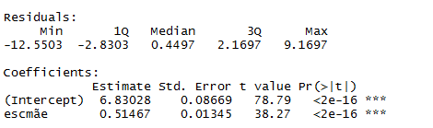

Para o um individuo que a mae é analfabeta, espera que –se que ele tenha estudado pelo menos 6.83 anos

Escmãe - Para cada 1 ano a mais de escolaridade da mae, espera-se que o filho tenha em média 0,51 anos a mais de estudo

**Aumento da renda sobre a escolaridade**

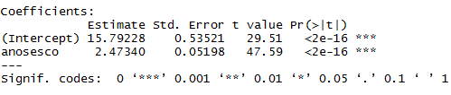

Para um indivíduo analfabeto, espera que o status econômico dele seja de 15,79

Para cada ano a mais de escolaridade do indivíduo, espera-se um aumento em média de 2,47 no status econômico